Об утверждении проекта (схемы), зонирования земель, границ оценочных зон и поправочных коэффициентов к базовым налоговым ставкам
Утративший силу
Решение Казалинского районного маслихата Кызылординской области от 19 декабря 2012 года N 74. Зарегистрировано Департаментом юстиции Кызылординской области 25 января 2013 года за N 4405. Утратило силу решением Казалинского районного маслихата Кызылординской области от 7 декабря 2021 года № 151
Сноска. Утратило силу решением Казалинского районного маслихата Кызылординской области от 07.12.2021 № 151 (вводится в действие по истечении десяти календарных дней после дня его первого официального опубликования).
В соответствии Земельного кодекса Республики Казахстан от 20 июня 2003 года, кодекса Республики Казахстан от 10 декабря 2008 года "О налогах и других обязательных платежах в бюджет" и Законом Республики Казахстан от 23 января 2001 года "О местном государственном управлении и самоуправлении в Республике Казахстан" Казалинский районный маслихат РЕШИЛ:
1. Утвердить проект (схему) зонирования земель Казалинского района Кызылординской области согласно приложению 1 к настоящему решению.
2. Утвердить проект (схему) зонирования земель поселка Айтеке би Казалинского района Кызылординской области согласно приложению 2 к настоящему решению.
3. Утвердить границы оценочных зон и поправочные коэффициенты к базовым налоговым ставкам земель Казалинского района и поселка Айтеке би согласно приложению 3 к настоящему решению.
4. Настоящее решение вступает в силу со дня государственной регистрации в органах юстиции и вводится в действие по истечении десяти календарных дней после дня первого официального опубликования.
Председатель ХІ сессии районного маслихата | Даулетияров Б.
Секретарь районного маслихата | Бөріқұлақов Т.
Приложение N 1
к решению Казалинского районного
маслихата, Кызылординской области
от "19" декабря 2012 года N 74
Проект (схема) зонирования земель Казалинского района Кызылординской области

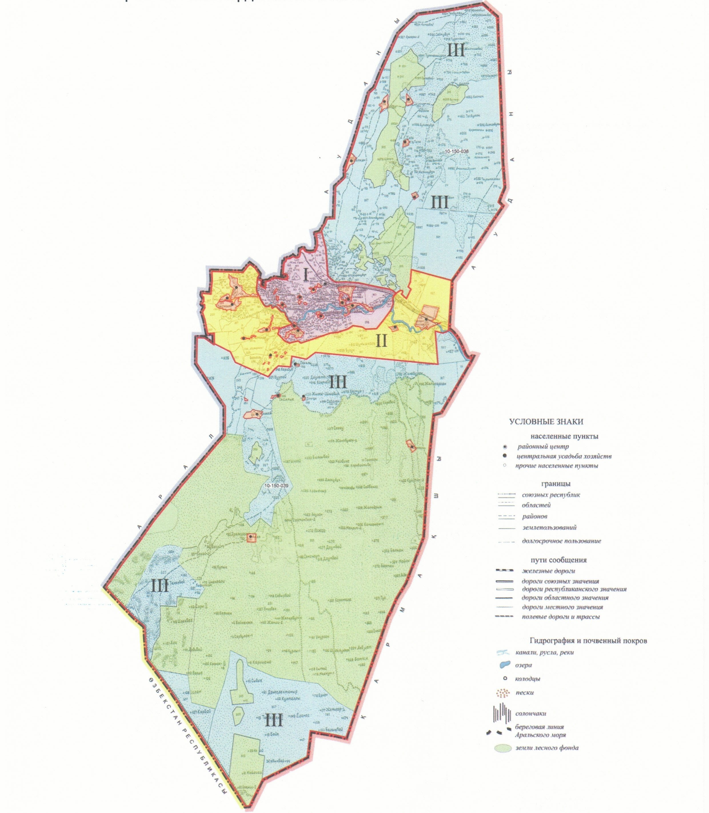

Приложение N 2
к решению Казалинского районного
маслихата, Кызылординской области
от "19" декабря 2012 года N 74
Проект (схема) зонирования земель поселка Айтеке би Казалинского района Кызылординской области

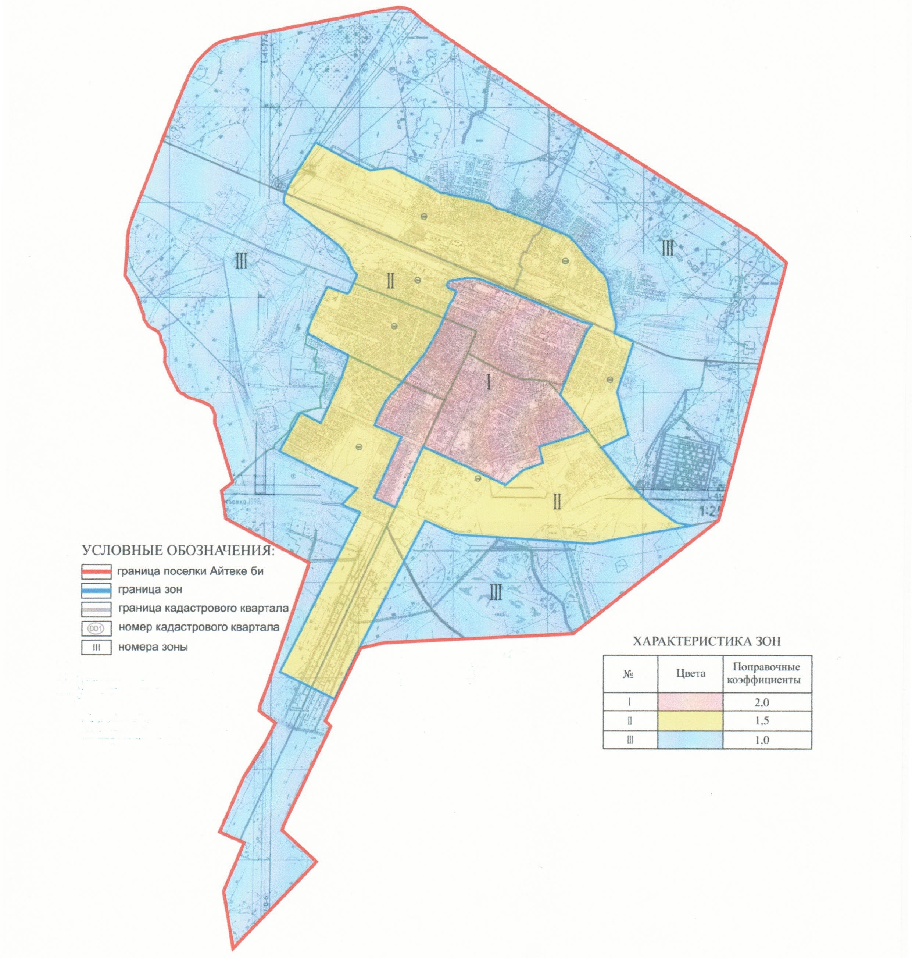

Приложение N 3
к решению Казалинского районного
маслихата, Кызылординской области
от "19" декабря 2012 года N 74
Границы оценочных зон и поправочные коэффициенты к базовым налоговым ставкам земель Казалинского района и поселка Айтеке би
Номер зоны | Поправочные коэффициенты к базовым налоговым ставкам | Наименование и номера кварталов входящих в зону
1 | 2 | 3
 |  | Казалинский район
I | 1,3 | а/о Арыкбалык населенный пункт Жанкожа батыр (007);  а/о Басыкара: населенный пункт Басыкара (016), разъезд 98;  а/о Бирлик: населенный пункт Бирлик (011);  а/о Коларык: населенный пункт Актан батыр (023);  а/о Карашенгель: населенный пункт Жалантос батыр (022),  населенный пункт Водокачка,  населенный пункт Кубек,  населенный пункт Уйрек;  а/о Кумжиек: населенный пункт Примов (024), разъезд Алтай, населенный пункт Мадениет, разъезд Уйынды;  а/о Г.Муратбаев: населенный пункт Г.Муратбаев (027), разъезд 96;  а/о Сарыкөл: населенный пункт Абай (037), населенный пункт Жубан;  а/о Уркендеу: населенный пункт Уркендеу (021);
II | 1,15 | а/о Алга: населенный пункт Туктибаев (007);  а/о Акжона: населенный пункт Майдакол (008);  а/о Аранды: населенный пункт Кожабахы (009), населенный пункт Аранды (010);  а/о Майдакол: населенный пункт Бекарыстан би (031);  а/о Майлыбас: населенный пункт Аксуат (032),  населенный пункт Майлыбас,  населенный пункт Байкожа,  населенный пункт Бирлик (035),  разъезд 99;  населенный пункт Сортубек (033);  а/о Бозкол: населенный пункт Бозкол (017);

ІІІ | 1,0 | а/о Кызылқум: населенный пункт Каукей (028), населенный пункт Ажар (029);  а/о Сарбулак: населенный пункт Сарбулак (036),  а/о Тасарык: населенный пункт Тасарык (018),  населенный пункт Лахалы (020),  населенный пункт Отгон (019);  а/о Шакен: населенный пункт Шакен (014),  населенный пункт Шили (013),  населенный пункт Шолқум (015);  населенный пункт Кожаказган (026),  населенный пункт Тапа (025),
 |  | поселок Айтеке би
І | 2,0 | І зона поселка Айтеке би (кварталы N 001, 002, 003, 004) начинается с запада железнодорожной полосы на восточную сторону далее по улице О.Жанадилова по направлению на юг, по улице Т.Бокина на юго-восток пересекаясь с улицей С.Муканова. С улицы С.Муканова на юго-запад по улицам Ж.Аймауытова, Арыстан баб, К.Примова по направлению на запад. По улице Н.Жанкожа на юг, по улице Т.Борикулакова в сторону запада по улицам Сырым батыра, К.Примова, О.Сулейменова по направлению на север до пересечения с железнодорожной полосой.
ІІ | 1,5 | ІІ зона поселка Айтеке би (кварталы N 001, 002, 003, 004,005,006) начинается с улицы Ы.Жахаева на восточную сторону далее по улицам Жетес би, М.Дулатова пересекая железнодорожную полосу по улице Аль-Фараби на юг по улице Т.Рыскулова в сторону юго-востока, далее по улице Т.Борикулакова в сторону запада. По улице Т.Борикулакова по направлению на юг, далее от монумента Жанкожа баба в сторону запада. С монумента Жанкожа баба по направлению на северо-запад по улицам Т.Борикулакова, Жанибек батыра, Кыз Жибек, Кобыланды батыра, Абилхайырхана, М.Шокая, Р.Баглановой пересекая железнодорожную полосу до пересечения с улицей Ы.Жахаева.
ІІІ | 1,0 | ІІІ зона поселка Айтеке би (кварталы N 001, 002, 003, 004, 005,006) начинается с юго-восточной стороны автотрассы "Самара-Шымкент" по направлению на юг, далее по улице Т.Борикулакова в сторону юго-запада, с монумента Жанкожа баба по напрвлению на юг, вдоль южной, северо-западной границы поселка Айтеке би до пересечения с автотрассой "Самара-Шымкент".

© 2012. РГП на ПХВ «Институт законодательства и правовой информации Республики Казахстан» Министерства юстиции Республики Казахстан

